Ateliers de relaxation Trager mars – avril 2017

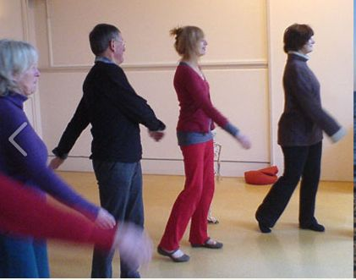

**Tous les lundis** de 19h30 à 20h30

Une heure pour se recentrer et retrouver tonus et confort corporel

* les lundis 6, 13, 20 et 27 mars
* les lundis 3 & 24 en avril

**Les jeudis** de 9h30 à 10h30 tous les 15 jours

* les jeudi 9 et 23 mars
* les jeudis 6 & 20 avril

Ateliers découverte du massage Trager

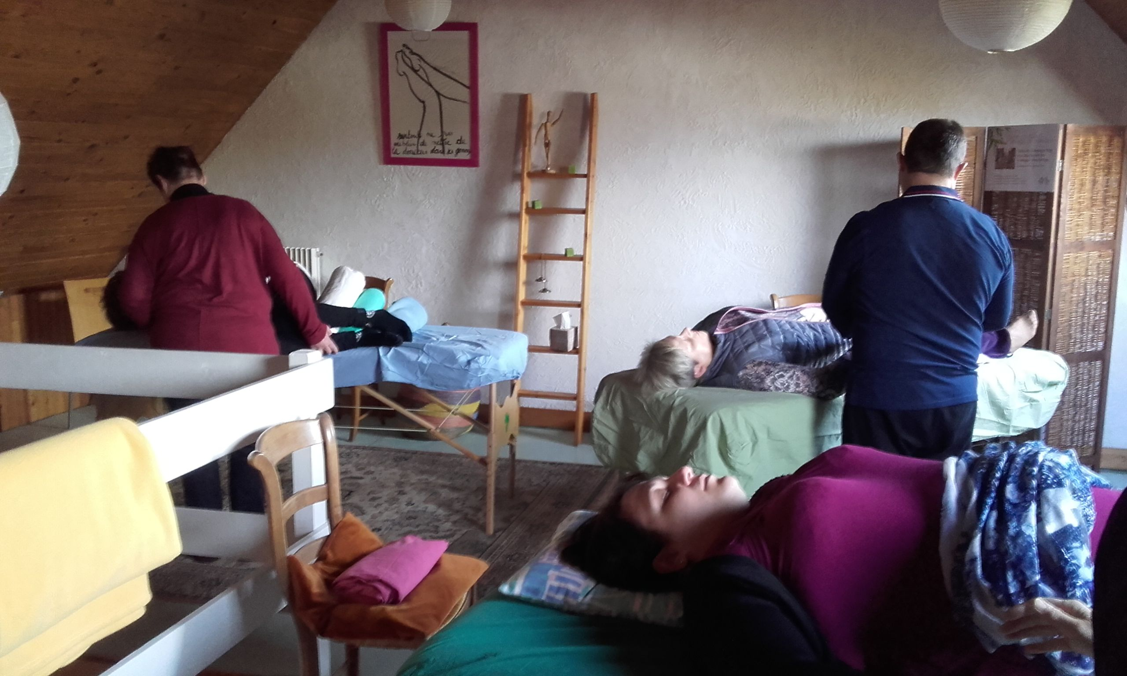

**Le samedi** de 9h à 13h - une fois par mois

* samedi18 mars
* samedi 20 mai



Fabienne Couton & Anne-Marie Hüe  
*Praticiennes diplômées de l’Institut Trager international*27 rue d’Esbly 77240 Cesson - 06 83 83 05 47 - 06 73 52 25 03  
www.lesmainslibresrelaxation.fr - lesmainslibres@nousautres.net